非校园网访问图书馆电子资源的使用办法（一）
- 打开浏览器输入如下网址，可直接登录远程访问系统。
http://iras.lib.hbvtc.edu.cn/login
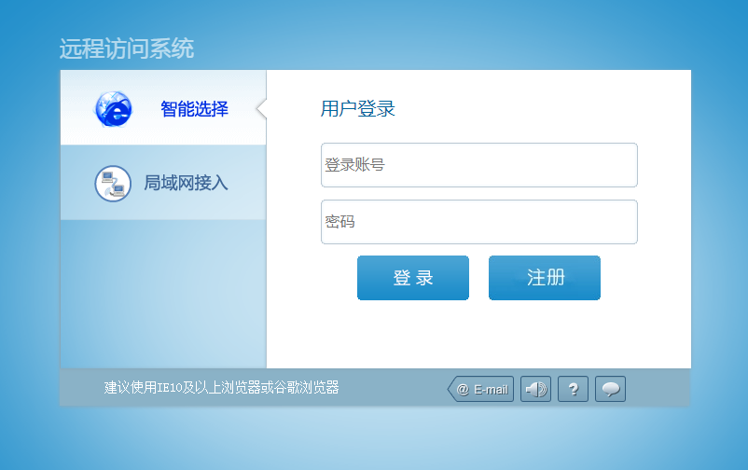
出现界面如下：
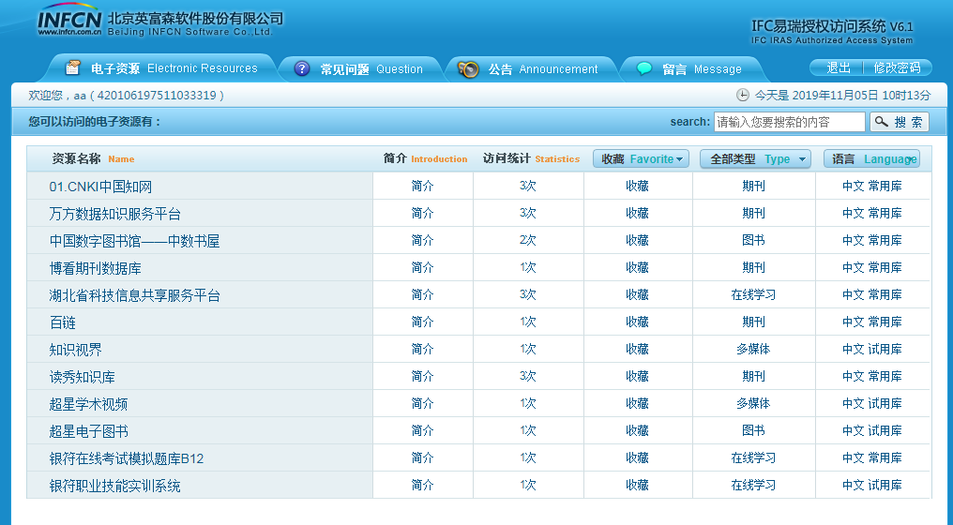
- 登陆账号为身份证号 密码为111 （登陆成功后密码在右上角可以修改）
- 点击浏览

非校园网访问图书馆电子资源的使用办法（二）
- 登陆湖北职业技术学院网站
- 选择组织机构下的直属单位
点击此处
- 选择图书馆进入图书馆主页
点击此处
- 在页面右上角点击“外网用户访问入口”也可进入远程访问系统
- 出现登录界面后操作和方法一相同

